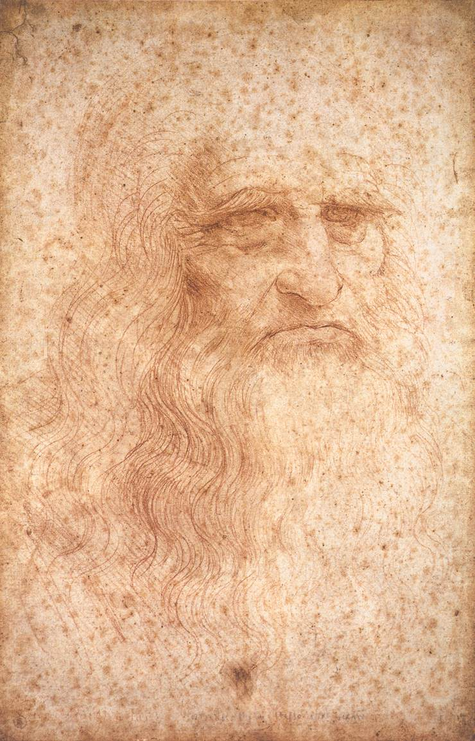Leonardo da Vinci

Automatische Säge
Zahlreiche Erfindungen und Verbesserungen von Venezianer Sägen werden dem Universalgenie Leonardo da Vinci zugeschrieben
www.leonardowerkstatt.at
Leonardo da Vinci

Paddelboot
Antrieb mit 2 Pedale
aus Hin und Her wird Drehbewegung
ca 1487-1489
Codex Atlanticus
www.leonardowerkstatt.at

Leonardo da Vinci

Goldener Zirkel
ist ein Werkzeug, Reduktionszirkel, um Proportionen in bestimmten Verhältnis darzustellen. Goldene Schnitt ist Grundlage harmonische Verhältnis der Natur
www.leonardowerkstatt.at
Leonardo da Vinci

Mechanischer Löwe
1509 – 1517
als Geschenke für Ludwig XII, Franz I und Familie der Medici
Codex Madrid www.leonardowerkstatt.at

